Повышение родительской компетентности. Рекомендации психолога
Компете́нция (от лат. competere — соответствовать, подходить) — это способность применять знания, умения, успешно действовать на основе практического опыта при решении задач общего рода, также в определенной широкой области.
Что такое родительская компетентность?
Родительская компетентность – это, прежде всего грамотность в вопросах образования, развития, воспитания своего ребенка. В понятие родительская компетентность включают, такие умения родителя, как понимание ребенка, планирование образования, способность решать ситуации, знать особенности ребенка и учитывать их во взаимодействии с ним.
«Компетентный родитель» должен знать признаки дисгармоничных типов семейного воспитания:
Частые варианты дисгармоничного семейного воспитания:
гипопротекция, доминирующая гиперпротекция, потворствующая гиперпротекция, воспитание в культе болезни, эмоциональное отвержение, жестокое отношение, повышенная моральная ответственность, противоречивое воспитание и воспитание вне семьи.
Гипопротекция характеризуется недостатком опеки и контроля, истинного интереса и внимания к делам ребенка, а в крайней форме –безнадзорностью.
Потворствующая гипопротекция характеризуется сочетанием недостатка родительского надзора с некритичным отношением к нарушениям в поведении ребенка.
Гиперпротекция негативно сказывается на развитии самостоятельности, инициативности и формировании чувства долга и ответственности ребенка.
Доминирующая гиперпротекция проявляется в чрезмерной опеке, мелочном контроле, системе непрерывных запрещений и невозможности для ребенка принять когда-либо собственные решения.
Потворствующая гиперпротекция представляет собой воспитание по типу «ребенок – кумир семьи». Характерными чертами являются чрезмерное покровительство, стремление освободить ребенка от малейших трудностей, удовлетворить все его потребности. Это приводит к усилению эгоцентрических тенденций развития личности, затрудняет формирование коллективистической направленности, усвоение нравственных норм, препятствует формированию целеустремленности и произвольности.
Воспитание в культе болезни специфично для семьи, где ребенок длительное время страдал или страдает соматическими хроническими заболеваниями, либо физическими дефектами. Болезнь ребенка выступает смысловым центром жизни семьи, ее забот и хлопот. Этот тип воспитания способствует развитию эгоцентризма, завышенного уровня притязаний.
Эмоциональное отвержение особенно тяжело сказывается на развитии личности ребенка. Картина усугубляется, когда другие дети в семье принимаются родителями (так называемое положение Золушки). Скрытое эмоциональное отвержение состоит в том, что родители отказываются признаться себе в действительном эмоциональном отвержении ребенка.
Жестокое отношение, обычно, сочетается с эмоциональным отвержением. Жестокое отношение может проявляться в открытой форме (суровые расправы за мелкие проступки или непослушание), либо в скрытой форме, как душевное безразличие, черствость и зло в отношении к ребенку. Следствие —формирование агрессивности ребенка, нарушение личности.
Повышенная моральная ответственность как стиль родительского воспитания характеризуется повышением уровня родительских ожиданий в отношении будущего, успехов, способностей и талантов ребенка. Это может быть возлагание на ребенка непосильных и несоответствующих возрасту обязанностей одного из взрослых членов семьи (например, забота о младших детях) или ожидание от ребенка того, что он реализует их нереализованные желания и стремления.
Противоречивое воспитание – это сочетание различных стилей в одной семье, зачастую не совместимых и не адекватных, что проявляется в открытых конфликтах, конкуренции и конфронтации членов семьи. Результатом такого воспитания может быть высокая тревожность, неуверенность, низкая неустойчивая самооценка ребенка. Противоречивость воспитания способствует развитию внутреннего конфликта у ребенка.
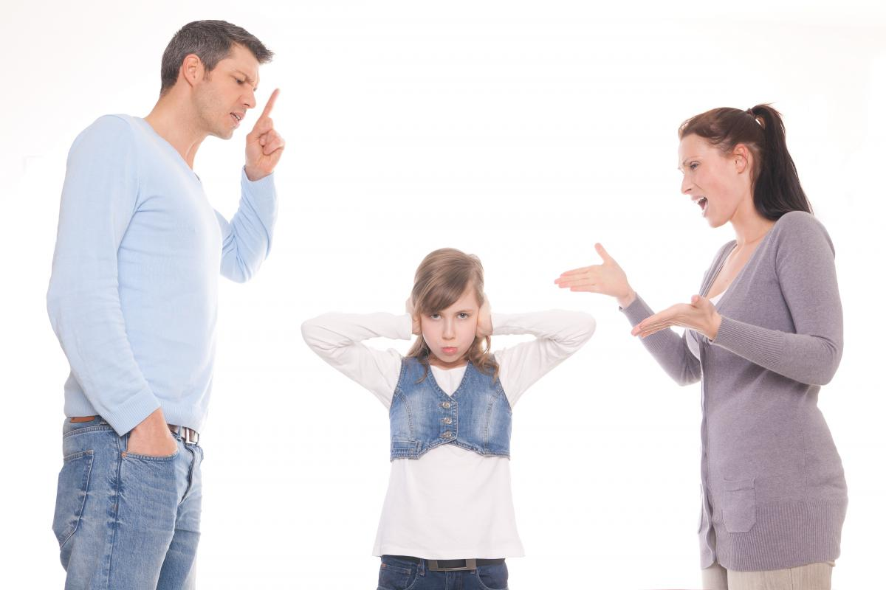

Родителями не рождаются, ими становятся, но на мам и пап нигде не учат!
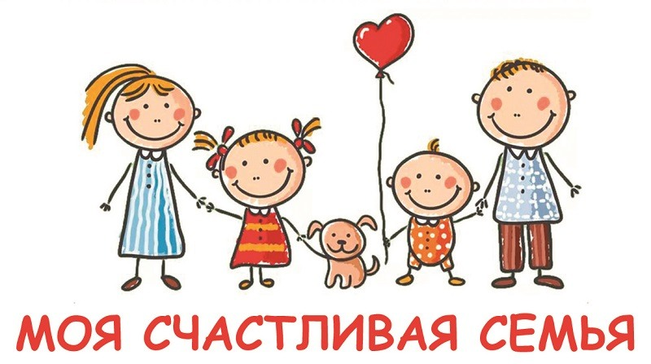
Родительству мы учимся, учимся на собственных детях, которые прощают нам наши оплошности, искренне верят в чистоту наших намерений, благодарно воспринимают нашу заботу. Мы можем сделать наших детей более счастливыми, для этого мы должны помнить, что учиться быть родителями мы должны всегда, и не только ценой опыта наших детей, но и получая знания из всех доступных нам источников.
Еще недавно для успешного родительства было вполне достаточно стихийных педагогических знаний. Сейчас нынешнему поколению родителей требуется более глубокая психолого-педагогическая компетентность в вопросах воспитания, так как современная жизнь сопровождается множеством неблагоприятных факторов.
Памятка психолога для родителей:
- ребенка хвалят — он учится быть благородным;
- ребенок растет в безопасности — он учится верить в людей;
- ребенок живет в понимании и дружелюбии — он учится находить любовь в этом мире;
- ребенка поддерживают — он учится ценить себя;
- ребенка постоянно критикуют — он учится ненавидеть;
- ребенок растет в упреках — он учится жить с чувством вины;
- ребенка высмеивают — он становится замкнутым;
- ребенок живет во вражде — он учится быть агрессивным.

